Взвешивание
Взвешивание, определение массы тел (объектов) с помощью весов. Различают дискретное взвешивание., когда массу каждого тела измеряют отдельно с использованием к.-л. типа весов, и непрерывное В., когда определяют суммарную массу материала при транспортировке его, напр., ленточным транспортером.
Массу объекта В. определяют сравнением его силы тяжести с силой тяжести мер массы - гирь. При В. на обычных гирных весах такое сопоставление осуществляется непосредственно в момент В. При В. на гирных весах с отсчетными шкалами (напр., равноплечных с трехпризменным коромыслом или двухпризменных лаб. весах, циферблатных весах общего назначения), а также на квадрантных, пружинных и электронных весах массы объекта и гирь сравнивают косвенно по отсчетному устройству. Последнее градуируют с помощью образцовых гирь в единицах массы при изготовлении, юстировке (наладке) или ремонте весов.
Гири характеризуются номинальной массой (обычно от 1 мг до 20 кг) и допускаемыми погрешностями, т. е. допускаемыми отклонениями действит. значения массы от номинального (см. табл.). Гири подразделяют на эталонные, образцовые (для поверочных операций), рабочие и специальные (напр., встроенные в весы). Рабочие гири выпускают пяти классов точности: 1-й - для микрохим. и хим. анализов и других В. высшей точности; 2-й - для аналогичных работ высокой точности; 3-й - для техн. анализов повыш. точности и В. драгоценных металлов и камней; 4-й - для обычных техн. анализов; 5-й - для В. при производственных, хозяйственных и торговых операциях. Весы и накладные гири для них должны иметь одинаковый класс точности; встроенные гири должны быть подогнаны по массе так, чтобы их суммарная погрешность в любой комбинации не превышала погрешность, допускаемую для весов соответствующего класса точности. Гири изготавливают в виде отдельных мер (поштучно) или наборов (разновесов) разл. массы - миллиграммовых, граммовых, килограммовых. Наборы содержат гири, образующие обычно ряд, кратный 1,2,2 и 5 (напр., 1; 2; 2; 5; 10; 20; 20 и 50), реже - ряд, кратный 1,1,1,2 и 5. Наборы гирь 1-го и 2-го классов точности при поверке снабжают свидетельствами с указанием погрешности каждой гири. Гири разных классов точности изготавливают из разл. материалов (напр., из нержавеющей немагнитной или углеродистой стали, алюминия). Для устранения погрешностей при В. гири подгоняют по массе в организациях, осуществляющих их ремонт и поверку.
ДОПУСКАЕМЫЕ ОТКЛОНЕНИЯ МАСС ГИРЬ* (±МГ) 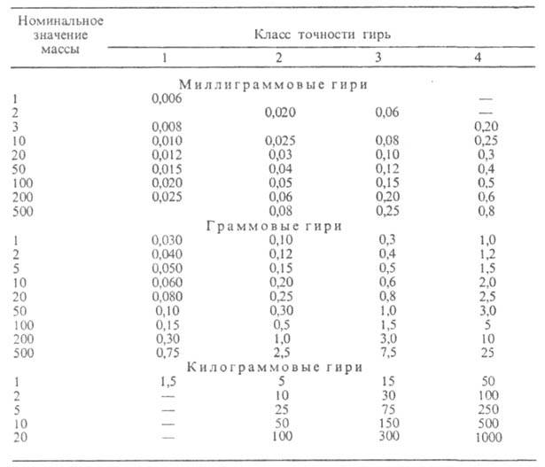
* Для гирь, находящихся в употреблении, допускаемые отклонения увеличиваются в 2 раза.
Точность и методы взвешивания. Точность В. характеризуется абсолютной и относительной погрешностями и определяется метрологии, показателями весов, условиями их применения, методами В. и полнотой учета влияния разл. источников погрешностей. Наименьшая относит. погрешность (1-2)*10-9 достигнута при сличении платиновоиридиевых килограммовых эталонов массы (см. рис.). 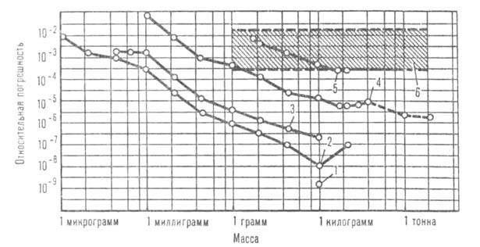
Точность (относит. погрешность) измерения массы в диапазоне нагрузок совр. весов: 1-сличение эталонов массы; 2-метрологич. исследования; 3-анализы высшей точности; 4-техн. анализы повыш. точности, определение массы драгоценных металлов и камней; 5-измерение массы при торговых и учетных операциях; 6-определение массы на технол. линиях (заштрихованная область); шкала массы-логарифмическая.
При В. на весах общего назначения, технол., а также общелаб. весах обычной точности применяют только метод простого В. Согласно ему, массу объекта В. принимают равной массе уравновешивающих его гирь, показаниям по отсчетному устройству весов или алгебраич. сумме масс уравновешивающих гирь и показаний по отсчетному устройству. Погрешности гирь, инструментальные погрешности весов, а также влияние окружающей среды и др. не учитываются.
Неодинаковая точность при простом В. на весах разл. типов объясняется тем, что в них присутствуют разные источники инструментальной погрешности. Напр., при В. на двухпризменных весах отсутствует погрешность от неравноплечности коромысла (объект и гири находятся на одном плече), играющая важную роль в простых равноплечных весах с трехпризменным коромыслом. наиб. высокая точность достигается, если изменение массы объекта В. или разность масс двух сравниваемых тел не превышает пределов измерений по отсчетному устройству весов, т.к. при этом исключаются мн. источники погрешностей В. (напр., погрешность гирь). При таком разностном В. (относит. метод) относит. погрешность приблизительно в 10 раз меньше, чем при простом В. на аналогичных весах. Поэтому разностное В. наиб. широко распространено в практике хим. анализа. Совершенствование весов аналит. группы (увеличение диапазона непосредственного отсчета показаний весов), и особенно создание электронных весов высших классов точности, способствовали дальнейшему расширению области применения разностного В. Его относит. погрешность при работе на гирных аналит. весах 1-10% от верх. предела показаний по отсчетной шкале, на электронных весах 0,1-0,5%.
При работе на гирных весах аналит. группы, широко используемых для хим. анализов высокой точности (напр., при полумикроанализе с погрешностью не более 0,01-0,02 мг), метод простого В. не приводит к удовлетворит. результатам. Поэтому для исключения систематич. погрешностей применяют более трудоемкие и требующие больших затрат времени методы точного В. При этом относит. погрешность уменьшается приблизительно в 2 раза, а при использовании лучших моделей электронных весов погрешности В. не превышают погрешностей, достигнутых при метрологических исследованиях (см. рис., кривая 2).
Метод двойного В. (метод Гаусса) состоит в повторном прямом В. после перестановки объекта и гирь с одной чашки весов на другую. Масса объекта , где МА и М2 - результаты двух прямых В. Учитывая, что М1-М2 -> 0, принимают М = 1/2 (M1 + М2). Методы замещения - В. на одном плече (метод Борда) и компенсационный, или нулевой (метод Менделеева). По методу Борда объект В. после уравновешивания его тарным грузом (напр., гирями более низкого класса точности) снимают с весов и на чашку помещают столько гирь соответствующего класса, чтобы привести весы в исходное положение равновесия. Массу объекта В. определяют как алгебраич. сумму масс гирь и показаний по шкале весов.
Самый распространенный метод точного В. - метод Менделеева: на одну чашку весов помещают гири в кол-ве, отвечающем наиб. пределу В., а на другую - тарный груз, уравновешивающий гири. Объект В. помещают на чашку с гирями, снимая при этом столько гирь, чтобы весы пришли в исходное положение. Массу объекта находят как сумму масс снятых гирь и показаний по шкале весов. Этот метод реализован в двухпризменных весах.
Выбор метода точного В. определяется конструкцией весов и условиями В. При особо точных В. (напр., объектов массой 1-103 мкг при ультрамикроанализе) используют не только методы точного измерения массы, но и принимают во внимание погрешности гирь и шкал весов, а также воздействие внеш. условий (аэростатич. и др. сил, атм. давления и т. п.). Погрешности, вносимые накладными гирями 1-го и 2-го классов точности, исключаются при точном В. внесением поправок, указанных в свидетельствах на наборы гирь. Погрешность В. из-за влияния аэростатич. сил возникает при неравенстве объемов объекта В. и гирь. Согласно закону Архимеда, эту погрешность можно найти по ф-ле:
= dв(1/dг — l/dт), где dв, dги dт - плотность соотв. воздуха, гирь (принятая при поверке) и объекта В. Напр., при разностном В. погрешность может возникнуть вследствие изменения dв за время между первым и вторым В. Для исключения упомянутой погрешности вводят поправки (что особенно необходимо, если dт и dг значительно различаются), которые обычно находят из спец. таблиц или графиков.
При В. на микроаналит. весах с рейтерными шкалами рейтер должен всегда находиться в рабочем положении.
Погрешности шкал возникают из-за погрешностей самого рейтера, неправильного нанесения или плохой обработки зарубок шкалы и вследствие неправильной посадки рейтера на коромысло. Для исключения погрешности отсчетной шкалы весов, т. е. разности между номинальным и действительным значениями цены деления, шкалу следует периодически контролировать без нагрузки, при нагрузках, равных наиб. пределу В. и 0,1 его значения, используя тщательно поверенные гири. Малые изменения цены деления м. б. устранены регулятором положения центра тяжести коромысла; при больших изменениях требуется юстировка весов. При исключении осн. источников систематич. погрешности методами разностного или точного В. вычисляют приближенную оценку s стандартного отклонения по результатам двух и более В. и определяют поправку к их среднему арифметич. значению.
Погрешности, обусловленные электростатич. силами, могут значительно исказить результаты В., особенно при употреблении сосудов из стекла с высоким содержанием Si и при низкой относит. влажности воздуха. Это влияние исключается ионизацией воздуха в витринах весов с помощью спец. источников излучений (при всех лаб. работах, кроме микро- и ультрамикроанализов).
Традиционные гирные весы аналит. группы (прежде всего микро- и ультрамикровесы), а также общелаб. весы повыш. точности весьма чувствительны к колебаниям и градиентам т-ры, воздушным потокам, вибрациям и т. п. Поэтому гири и объекты В. должны иметь т-ру, возможно более близкую к т-ре в витрине весов, для чего выдерживаются в ней перед измерениями. В витринах весов не рекомендуется размещать поглотители влаги. Помещения для точного В. на всех весах указанных типов должны освещаться люминесцентными лампами или спец. светильниками с теплоотводом, а также термостатироваться и оборудоваться кондиционерами (обычно т-ра 20 °С при суточных колебаниях ее не более ± у 2°С; электронные В. могут эксплуатироваться при более значит, перепадах т-р).
Список литературы
Рудо Н.М., Лабораторные весы и точное взвешивание, М., 1963;
Смирнова Н. А., Единицы измерения массы и веса в международной системе единиц, М., 1966;
Феоктистов В. Г., Лабораторные весы, М., 1979;
Измерение массы, объема и плотности, М., 1981

